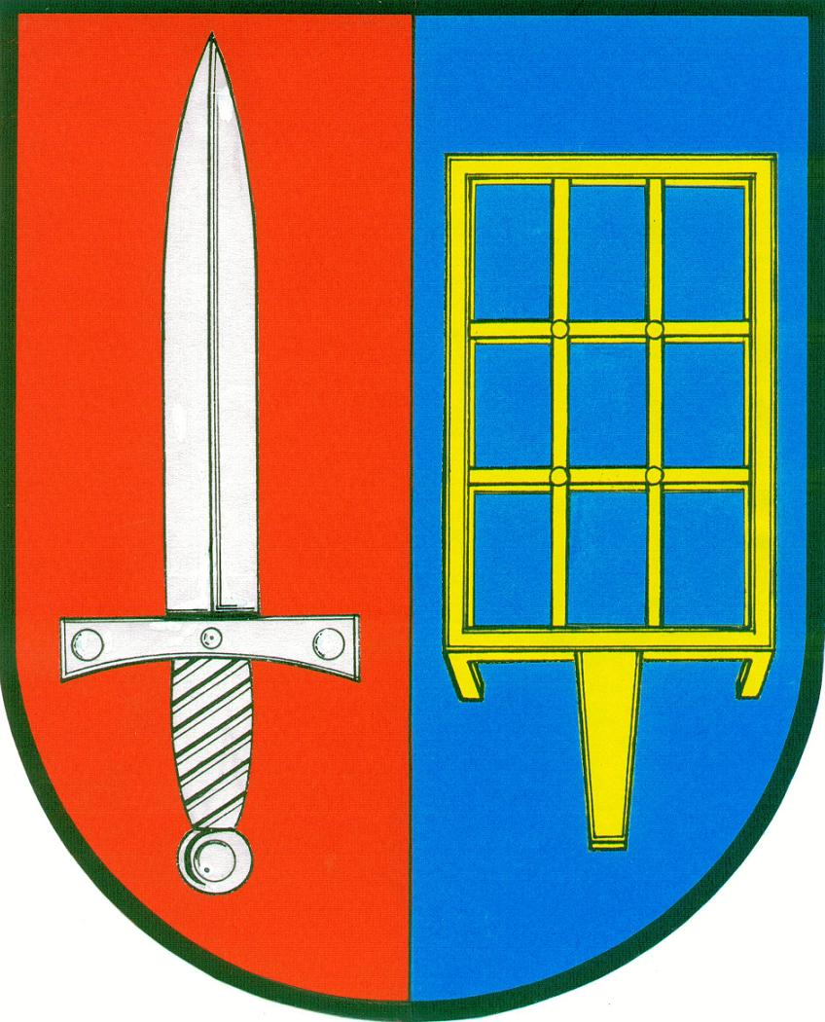

Obec Cerekvice nad Bystřicí vyhlašuje v souladu s ustanovením § 102 odst. 2 písm. b) zákona č. 128/2000 Sb., o obcích (obecní zřízení), ve znění pozdějších předpisů, a v souladu s ustanovením § 166 odst. 2 zákona č. 561/2004 Sb., o předškolním, základním, středním, vyšším odborném a jiném vzdělávání (školský zákon), ve znění pozdějších předpisů konkursní řízení na obsazení pracovního místa ředitele/ky Základní škola a mateřská škola, Cerekvice nad Bystřicí s nástupem od 1. srpna 2014 a s předpokládanou dobou výkonu činnosti ředitele na období 6 let.

Předpoklady pro výkon činnosti ředitele/ky: vzdělání a pedagogická praxe dle zákona
č. 563/2004 Sb., o pedagogických pracovnících a o změně některých zákonů, ve znění pozdějších předpisů, znalost problematiky řízení ve školství a školských předpisů, občanská
a morální bezúhonnost, dobrý zdravotní stav.
Obsahové náležitosti přihlášky:
- úředně ověřené kopie dokladů o nejvyšším dosaženém vzdělání (diplom včetně vysvědčení o státní závěrečné zkoušce, maturitní vysvědčení),
- originály nebo ověřené kopie dokladů o průběhu zaměstnání a délce pedagogické praxe včetně uvedení funkčního zařazení (např. pracovní smlouvy, potvrzení zaměstnavatelů atd.),
- strukturovaný profesní životopis,
- koncepce rozvoje školy (max. 2 strany strojopisu),
- výpis z evidence Rejstříku trestů (ne starší 3 měsíců), popř. doklad o jeho vyžádání,
- čestné prohlášení dle § 4 odst. 3 zákona č. 451/1991 Sb., kterým se stanoví některé další předpoklady pro výkon některých funkcí ve státních orgánech a organizacích České a Slovenské Federativní Republiky, České republiky a Slovenské republiky,
ve znění pozdějších předpisů (nedokládají uchazeči narození po 1. 12. 1971),
- originál, popř. ověřená kopie lékařského potvrzení o zdravotní způsobilosti k výkonu činnosti ředitele školy (ne starší 3 měsíců),
- písemný souhlas se zpracováním osobních údajů pro účely tohoto konkursního řízení ve smyslu zákona č. 101/2000 Sb., o ochraně osobních údajů, ve znění pozdějších předpisů.

Přihlášky zasílejte nejpozději do 31.3.2014 na adresu: Obec Cerekvice nad Bystřicí, Cerekvice nad Bystřicí 53, 507 77. Obálku označte „KONKURS - NEOTVÍRAT“.

